TÀI LIỆU THIẾT KẾ GIẢI PHÁP

Thông tin tài liệu
Mã dự án | DXG_ERP_TH
Mã tài liệu | DXG_BP_EAP
Phân hệ | eApprove
Người tạo | Lê Thị Thanh Hằng  Lưu Gia Mẫn  Trương Đức Duy
Phiên bản | 0.1
Ngày cập nhật | 14/08/2022

QUẢN LÝ THAY ĐỔI
Ngày thay đổi | Mục, bảng, sơ đồ được thay đổi | Mô tả thay đổi | T/S/X | Phiên bản
14/08/2022 | Tạo mới tài liệu |  | T | 0.1
T – Tạo mới S – Sửa đổi X – Xóa

NỘI DUNG
1. TỔNG QUAN 5
1.1. Phạm vi tài liệu 5
1.2. Thuật ngữ 5
1.3. Ý nghĩa hình vẽ 7
1.4. Quy tắc đặt các mã trong tài liệu 8
2. QUY TRÌNH VẬN HÀNH HỆ THỐNG 9
2.1. Danh sách quy trình và ý nghĩa 9
2.2. EAP.06 – Quy trình quản lý sơ đồ tổ chức 10
2.2.1. Sơ đồ quy trình 11
2.2.2. Chi tiết các bước 12
2.3. Quy trình quản lý biểu mẫu/quy trình 17
2.3.1. EAP.07 – Quy trình quản lý biểu mẫu 17
2.3.2. EAP.08 – Quy trình quản lý quy trình 22
2.4. Quy trình quản lý dịch vụ 26
2.4.1. EAP.09 – Quy trình trang dịch vụ (dành cho User) 27
2.4.2. EAP.10 – Quy trình quản lý dịch vụ (Dành cho admin) 30
2.5. EAP.11 – Quy trình quản lý phiếu yêu cầu 37
2.5.1. Sơ đồ quy trình 38
2.5.2. Chi tiết các bước 39
2.6. EAP.12 – Quy trình cài đặt vận hành hệ thống 46
2.6.1. Sơ đồ quy trình 47
2.6.2. Chi tiết các bước 47
3. CHỨC NĂNG 53
3.1. EAP.12.30 – Cấu hình sinh mã tự động 53
3.1.1. EAP.12.30 – Tìm kiếm 53
3.1.2. EAP.12.30 – Thêm mới cấu hình sinh mã tự động 55
3.1.3. EAP.12.30 – Chỉnh sửa Cấu hình sinh mã 59
3.1.4. EAP.12.30 – Xóa Cấu trúc sinh mã tự động 60
4. TÀI LIỆU THAM KHẢO 62

TỔNG QUAN

Phạm vi tài liệu
- Tài liệu này gồm đầy đủ các quy trình nghiệp vụ tương lai của phân hệ eApprove, được xây dựng và xem xét bởi 2 đội nghiệp vụ của FPT và DXG cùng những người sử dụng đại diện liên quan.
- Các quy trình này được sử dụng để mô tả quy trình quản lý của DXG trong tương lai dựa trên giải pháp mới của hệ thống

Thuật ngữ
STT | Thuật ngữ | Định nghĩa
 | Acc | Tài khoản người dùng
 | API | Application Programming Interface – phương thức trung gian kết nối các ứng dụng và thư viện khác nhau.
 | BPMN | Bussiness process modeling notation – Ký hiệu mô tả quy trình của doanh nghiệp
 | CFS | Hệ thống CFS
 | Construction | Hệ thống Construction
 | CSDL | Database – là tập hợp các dữ liệu có tổ chức, được lưu trữ và truy cập điện tử từ hệ thống máy tính
 | eApprove | Hệ thống eApprove
 | HCM | Hệ thống HCM
 | Json | Javascript Object Notation - một dạng dữ liệu tuân theo một quy luật nhất định mà hầu hết các ngôn ngữ lập trình hiện nay đều có thể đọc được
 | MD | Masterdata
 | NSD | Người sử dụng
 | PIC | Người được phân công xử lý công việc trong phieus yêu cầu (tờ trình)
 | RU | Trả về
 | SAP | Hệ thống SAP
 | SLND | Số lượng người dùng
 | URL | Uniform Resource Locator - địa chỉ của một tài nguyên duy nhất trên Web

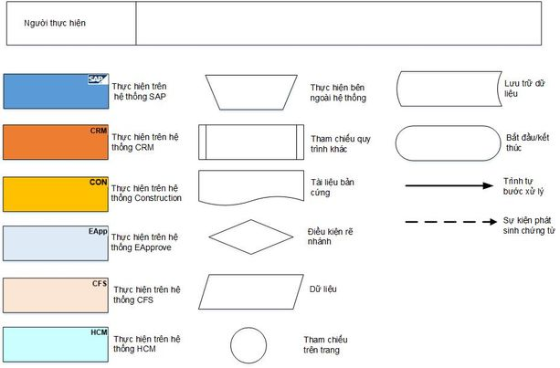
Ý nghĩa hình vẽ

SAP: 91,155,213
CRM: 237, 125, 49
Contruction: 255, 192, 0
eApprove: 222,235,246
CFS: 251,229,213
HCM: 203,255,255

Quy tắc đặt các mã trong tài liệu
- Mã quy trình có tối đa 5 ký tự: <AAA>.<BB>
- AAA: là ký tự chữ, mô tả 3 ký tự đầu của phân hệ.
- BB: là ký tự số từ 01 đến 99 mô tả số lượng quy trình có trong phân hệ (00: Quy trình tổng thể)
- Mã chức năng có tối đa 7 ký tự: <AAA.BB><CC>
- AAA.BB: là 5 ký tự theo mã quy trình.
- CC: là ký tự số từ 01 đến 99 mô tả số lượng chức năng.

QUY TRÌNH VẬN HÀNH HỆ THỐNG

Danh sách quy trình và ý nghĩa
STT | Mã quy trình | Tên quy trình | Ý nghĩa
1 | EAP.06 | Quy trình quản lý sơ đồ tổ chức | Mô tả các bước vận hành, quản lý sơ đồ tổ chức trên eApprove
2 | EAP.07 | Quy trình quản lý biểu mẫu | Mô tả các bước quản lý biểu mẫu bao gồm: thêm mới, chỉnh sửa, xóa biểu mẫu trên hệ thống eApprove
3 | EAP.08 | Quy trình quản lý quy trình | Mô tả các bước quản lý quy trình (thêm, chỉnh sửa, xóa) trên hệ thống eApprove
4 | EAP.09 | Quy trình trang dịch vụ (dành cho user) | Mô tả các bước sử dụng trang dịch vụ để thực hiện trình tờ trình theo dịch vụ tương ứng với nhu cầu
5 | EAP.10 | Quy trình quản lý dịch vụ (dành cho admin) | Mô tả các bước vận hành, quản lý các dịch vụ hiển thị tại Trang dịch vụ (Thêm mới, chỉnh sửa, xóa, nhân bản, di chuyển dịch vụ)
6 | EAP.11 | Quy trình quản lý phiếu yêu cầu | Mô tả các bước thêm mới, quản lý và xử lý phiếu yêu cầu trên hệ thống eApprove (Tạo mới phiếu yêu cầu, phê duyệt, yêu cầu bổ sung, trả về, thảo luận,..)
7 | EAP.12 | Quy trình cài đặt vận hành hệ thống | Quy trình gồm các nhóm chức năng cần IT/Admin cài đặt vận hành hệ thống

EAP.06 – Quy trình quản lý sơ đồ tổ chức
- Mục đích:
- Sơ đồ tổ chức là một hình ảnh đại diện của các cấu trúc mà doanh nghiệp lựa chọn sử dụng để hoàn thành sứ mệnh và tầm nhìn doanh nghiệp đang hướng đến.
- Cơ cấu tổ chức có chức năng xác định rõ trách nhiệm và cách thức thể hiện vai trò của mỗi thành viên theo quy chế của bản mô tả công việc, sơ đồ tổ chức và hệ thống phân cấp quyền hạn trong doanh nghiệp
- Như vậy việc xây dựng được chức năng để doanh nghiệp có thể thiết kể sơ đồ tổ chức của doanh nghiệp sẽ giúp ích giải quyết các vấn đề, hỗ trợ trong việc phát triển doanh nghiệp.
- Giúp NSD dễ dàng xác định được logic phê duyệt theo sơ đồ tổ chức trong xử lý tờ trình trên eApprove
- Nội dung:
    - Phạm vi áp dụng: Áp dụng cho việc quản lý tất cả các nhân viên của tất cả công ty
    - Đối tượng áp dụng: Phòng Nhân sự, bộ phận liên quan được phân quyền của tập đoàn và các công ty con của DXG.

Sơ đồ quy trình
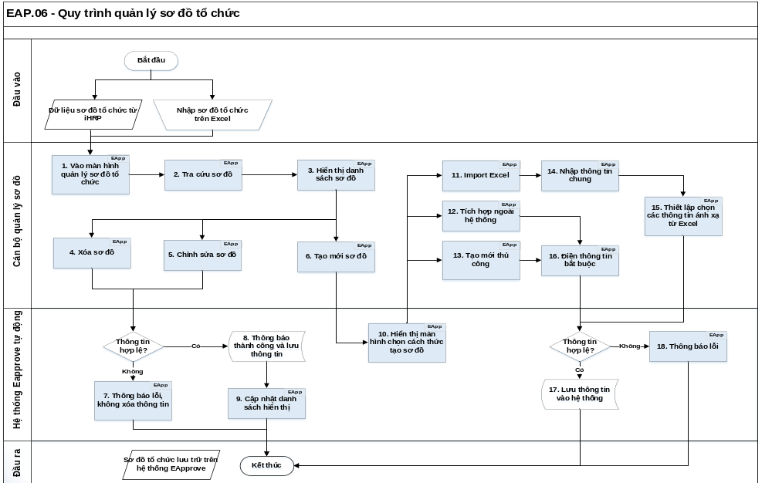

Chi tiết các bước
Bước | Công việc thực hiện | Bên ngoài/ Hệ thống/Tcode | Bộ phận/ Nhân sự thực hiện
Bước 1  Vào màn hình quản lý sơ đồ tổ chức | Đầu vào:  Nhu cầu xem, thêm mới, xóa, sửa thông tin sơ đồ tổ chức  Thực hiện:  NSD đăng nhập vào hệ thống và truy cập vào màn hình quản lý sơ đồ tổ chức  Đầu ra:  Màn hình quản lý danh sách sơ đồ tổ chức | EAP | Cán bộ quản lý sơ đồ
Bước 2  Tra cứu sơ đồ | Đầu vào:  Tên sơ đồ cần tra cứu  Thực hiện:  NSD thực hiện tra cứu theo thông tin tên sơ đồ  Đầu ra:  Kết quả tra cứu: Không tìm thấy kết quả/ Hiển thị danh sách sơ đồ | EAP.06.01 | Cán bộ quản lý sơ đồ
Bước 3  Hiển thị danh sách sơ đồ | Đầu vào:  Tên sơ đồ cần tra cứu  Thực hiện:  Hệ thống hiển thị danh sách đồ tổ chức thỏa điều kiện tìm kiếm  Đầu ra:  Danh sách sơ đồ | EAP.06.01 | Cán bộ quản lý sơ đồ
Bước 4  Xóa sơ đồ | Đầu vào:  Tên sơ đồ cần xóa  Thực hiện:  NSD được phép xóa sơ đồ tổ chức khi sơ đồ chưa được sử dụng trong các luồng phê duyệt ticket  - Nếu thông tin xóa sơ đồ hợp lệ, thì thực hiện tiếp Bước 8  - Nếu thông tin xóa không hợp lệ, thì thực hiện tiếp Bước 7  Đầu ra:  Sơ đồ bị xóa khỏi hệ thống | EAP.06.05 | Cán bộ quản lý sơ đồ
Bước 5  Chỉnh sửa sơ đồ | Đầu vào:  Thông tin sơ đồ cần chỉnh sửa  Thực hiện:  Chỉnh sửa thông tin sơ đồ tổ chức dựa trên thông tin sơ đồ đã tạo/cập nhật trước đó, hệ thống thực hiện kiểm tra  - Nếu thông tin chỉnh sửa hợp lệ, thì thực hiện tiếp Bước 8  - Nếu thông tin chỉnh sửa không hợp lệ, thì thực hiện tiếp Bước 7  Đầu ra:  Thông tin sơ đồ được chỉnh sửa | EAP.06.04 | Cán bộ quản lý sơ đồ
Bước 6  Tạo mới sơ đồ | Đầu vào:  Thông tin sơ đồ cần tạo mới  Thực hiện:  NSD thực hiện tạo mới sơ đồ  Đầu ra:  Sơ đồ mới được tạo | EAP.06.02 | Cán bộ quản lý sơ đồ
Bước 7  Thông báo lỗi, không xóa thông tin | Đầu vào:  Thông tin sơ đồ cần xóa, chỉnh sửa  Thực hiện:  Thông báo lỗi tương ứng đến NSD, không thực hiện xóa/chỉnh sửa thông tin sơ đồ và kết thúc quy trình  Đầu ra:  Thông tin sơ đồ không bị thay đổi | EAP | Hệ thống eApprove tự động
Bước 8  Thông báo thành công và lưu thông tin | Đầu vào:  Thông tin sơ đồ cần xóa, chỉnh sửa  Thực hiện:  Thông báo lưu sơ đồ tổ chức thành công và lưu thông tin sơ đồ vào CSDL  Đầu ra:  Lưu trữ nhưng thông tin sơ đồ được thay đổi | EAP | Hệ thống eApprove tự động
Bước 9  Cập nhật danh sách hiển thị | Đầu vào:  Danh sách sơ đồ bị xóa, chỉnh sửa thông tin  Thực hiện:  Cập nhật danh sách hiển thị sơ đồ tổ chức trong màn hình quản lý sơ đồ tổ chức và kết thúc quy trình  Đầu ra:  Danh sách sơ đồ được cập nhật | Thực hiện trên eApprove | Hệ thống eApprove tự động
Bước 10  Hiển thị màn hình chọn cách thức tạo sơ đồ | Đầu vào:  Nhu cầu tạo sơ đồ mới và thông tin chi tiết sơ đồ được tạo  Thực hiện:  Hiển thị màn hình cho NSD chọn cách thức tạo sơ đồ  - Nếu người dùng tạo sơ đồ tổ chức trên Excel, thì thực hiện tiếp Bước 11  - Nếu người dùng tích hợp sơ đồ tổ chức từ hệ thống khác, thì thực hiện tiếp Bước 12  - Nếu người dùng tạo sơ đồ tổ chức thủ công, thì thực hiện tiếp Bước 13  Đầu ra:  Phương thức tạo sơ đồ tổ chức | EAP.06.02 | Hệ thống eApprove tự động
Bước 11  Import Excel | Đầu vào:  Tệp excel chứa dữ liệu sơ đồ tổ chức cần thêm mới  Thực hiện:  NSD thêm mới sơ đồ tổ chức thông qua file excel dựa trên file mẫu quy định của eApprove  Đầu ra:  Sơ đồ được tạo mới bằng dữ liệu từ file excel | EAP.06.02 | Cán bộ quản lý sơ đồ
Bước 12  Tích hợp bên ngoài hệ thống | Đầu vào:  API của hệ thống chứa dữ liệu sơ đồ tổ chức cần thêm mới  Thực hiện:  NSD thêm mới sơ đồ tổ chức thông qua API tích hợp  Đầu ra:  Sơ đồ được tạo mới bằng dữ liệu từ tích hợp API của hệ thống khác | EAP.06.02 | Cán bộ quản lý sơ đồ
Bước 13  Tạo mới thủ công | Đầu vào:  Thông tin chi tiết về sơ đồ cần tạo  Thực hiện:  NSD tạo mới thủ công các đối tượng, cấu trúc sơ đồ trên hệ thống  Đầu ra:  Sơ đồ được tạo mới bằng tay | EAP.06.03 | Cán bộ quản lý sơ đồ
Bước 14  Nhập thông tin chung | Đầu vào:  Thông tin chung về sơ đồ  Thực hiện:  NSD khai báo các thông tin chung của sơ đồ tổ chức  Đầu ra:  Thông tin sơ đồ được khai báo | EAP.06.02 | Cán bộ quản lý sơ đồ
Bước 15  Thiết lập chọn các thông tin ánh xạ từ tệp excel | Đầu vào:  Dữ liệu về các cột của tệp excel  Thực hiện:  NSD ánh xạ các thông tin từ tệp excel và sơ đồ tổ chức trên hệ thống, hệ thống kiểm tra:  - Nếu thông tin hợp lệ, thì thực hiện tiếp Bước 17  - Nếu thông tin không hợp lệ, thì thực hiện tiếp Bước 18  Đầu ra:  Thông tin sơ đồ và thông tin từ excel hợp nhau | EAP.06.02 | Cán bộ quản lý sơ đồ
Bước 16  Điền thông tin bắt buộc | Đầu vào:  Thông tin chung của sơ đồ  Thực hiện:  NSD điền các thông tin bắt buộc để tạo sơ đồ tổ chức, hệ thống kiểm tra  - Nếu thông tin hợp lệ, thì thực hiện tiếp Bước 17  - Nếu thông tin không hợp lệ, thì thực hiện tiếp Bước 18  Đầu ra:  Thông tin sơ đồ được khai báo | EAP.06.02 | Cán bộ quản lý sơ đồ
Bước 17  Lưu thông tin vào hệ thống | Đầu vào:  Thông tin chung của sơ đồ  Thực hiện:  Lưu thông tin sơ đồ tổ chức vào CSDL và kết thúc quy trình  Đầu ra:  Sơ đồ được tạo mới thành công | EAP | Hệ thống eApprove tự động
Bước 18  Thông báo lỗi | Đầu vào:  Thông tin chung của sơ đồ  Thực hiện:  Hệ thống thông báo lỗi tạo mới sơ đồ tổ chức không hợp lệ  Đầu ra:  Sơ đồ không được tạo mới | EAP | Hệ thống eApprove tự động

Quy trình quản lý biểu mẫu/quy trình

EAP.07 – Quy trình quản lý biểu mẫu
- Mục đích:
- Quy trình kéo thả biểu mẫu cho phép người sử dụng hình dung được luồng quy trình để kéo thả các trường thông tin tạo thành biểu mẫu sử dụng trong mỗi nghiệp vụ của doanh nghiệp mình trên hệ thống, việc thực thi biểu mẫu được gắn theo quy trình được định nghĩa ở chức năng Quy trình tạo luồng.
- Biểu mẫu có chức năng xác định NSD khi tạo/xử lý tờ trình sẽ cần điền những nội dung gì và những nội dung này được lấy dữ liệu từ hệ thống phân hệ nghiệp vụ nào
- Nội dung:
    - Phạm vi áp dụng: Áp dụng cho việc quản lý tất cả biểu mẫu được sử dụng trên eApprove của tất cả công ty
    - Đối tượng áp dụng: Phòng IT, bộ phận liên quan được phân quyền của tập đoàn và các công ty con của DXG.

Sơ đồ quy trình
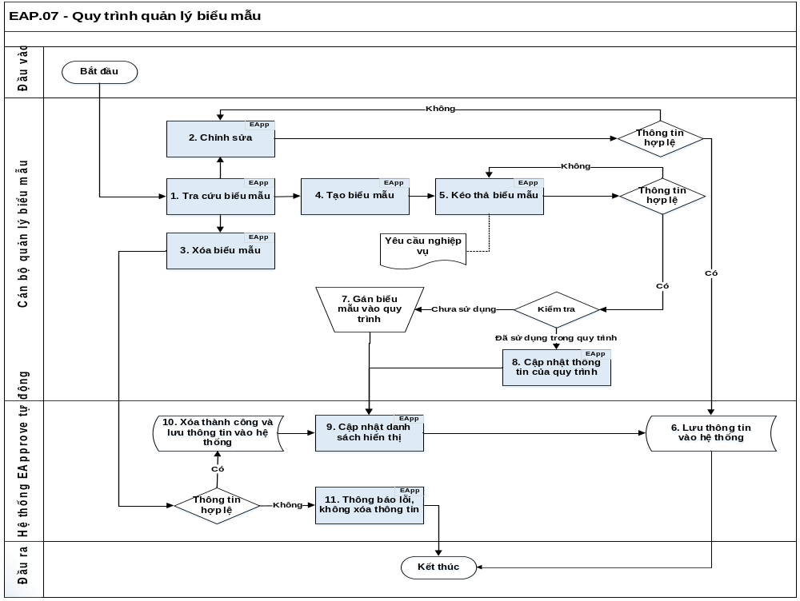

Chi tiết các bước
Bước | Công việc thực hiện | Bên ngoài/ Hệ thống/Tcode | Bộ phận/ Nhân sự thực hiện
Bước 1  Tra cứu biểu mẫu | Đầu vào:  Thông tin biểu mẫu cần tra cứu  Thực hiện:  NSD vào màn hình quản lý biểu mẫu và thực hiện tra cứu biểu mẫu  Đầu ra:  Kết quả tra cứu: Không tìm thấy kết quả/ Hiển thị danh sách quy trình | EAP.07.01 | Cán bộ quản lý biểu mẫu
Bước 2  Chỉnh sửa | Đầu vào:  Thông tin biểu mẫu cần chỉnh sửa  Thực hiện:  Chỉnh sửa thông tin biểu mẫu dựa trên các thông tin tạo mới/cập nhật biểu mẫu trước đó  Đầu ra:  Thông tin biểu mẫu được chỉnh sửa | EAP.07.03 | Cán bộ quản lý biểu mẫu
Bước 3  Xóa biểu mẫu | Đầu vào:  Tên biểu mẫu cần xóa  Thực hiện:  NSD được phép xóa biểu mẫu khi biểu mẫu chưa có dữ liệu quy trình nào  - Nếu thông tin xóa biểu mẫu hợp lệ, thì thực hiện tiếp Bước 10  - Nếu thông tin xóa không hợp lệ, thì thực hiện tiếp Bước 11  Đầu ra:  Biểu mẫu bị xóa khỏi hệ thống | EAP.07.04 | Cán bộ quản lý biểu mẫu
Bước 4  Tạo biểu mẫu | Đầu vào:  Thông tin của biểu mẫu cần thêm mới  Thực hiện:  NSD điền thông tin để tạo biểu mẫu  Đầu ra:  Biểu mẫu được tạo mới | EAP.07.02 | Cán bộ quản lý biểu mẫu
Bước 5  Kéo thả biểu mẫu | Đầu vào:  Các trường thông tin cần tạo trong biểu mẫu  Thực hiện:  Kéo trả các trường dữ liệu để khai báo thông tin và cấu trúc cho biểu mẫu  - Nếu thông tin kéo thả biểu mẫu hợp lệ thì thực hiện tiếp Bước 6  - Nếu thông tin kéo thả biểu mẫu không hợp lệ thì thực hiện lại Bước 5  Đầu ra:  Các trường dữ liệu đã được cấu hình của biểu mẫu hiển thị trên màn hình | EAP.07.02 | Cán bộ quản lý biểu mẫu
Bước 6  Lưu thông tin vào hệ thống | Đầu vào:  Biểu mẫu đã được kéo thả các trường thông tin  Thực hiện:  Lưu thông tin biểu mẫu vào CSDL, hệ thống kiểm tra  - Nếu biểu mẫu chưa được sử dụng trong quy trình, thì thực hiện tiếp Bước 7  - Nếu biểu mẫu đã sử dụng trong quy trình, thì thực hiện tiếp Bước 8  Đầu ra:  Thông tin biểu mẫu được lưu vào hệ thống | EAP | Hệ thống tự động
Bước 7  Gán biểu mẫu vào quy trình | Đầu vào:  Biểu mẫu đã được tạo thành công  Thực hiện:  Tạo quy trình và khai báo thông tin biểu mới đi kèm  Đầu ra:  Biểu mẫu được đưa vào sử dụng | Ngoài hệ thống | Cán bộ quản lý biểu mẫu
Bước 8  Cập nhật thông tin của quy trình | Đầu vào:  Biểu mẫu đã được tạo thành công  Thực hiện:  Đối với các biểu mẫu đã đang được sử dụng trong quy trình, hệ thống cập nhật lại thông tin biểu mẫu trong các quy trình này, thông tin biểu mẫu mới sẽ được áp dụng cho các phiếu yêu cầu tạo về sau  Đầu ra:  Biểu mẫu được đưa vào sử dụng | EAP | Hệ thống eApprove tự động
Bước 9  Cập nhật danh sách hiển thị | Đầu vào:  Biểu mẫu đã được thêm mới/chỉnh sửa/xóa  Thực hiện:  Cập nhật danh sách hiển thị biểu mẫu trong màn hình quản lý biểu mẫu và kết thúc quy trình  Đầu ra:  Danh sách biểu mẫu được cập nhật | EAP | Hệ thống eApprove tự động
Bước 10  Xóa thành công và lưu thông tin vào hệ thống | Đầu vào:  Thông tin biểu mẫu cần xóa  Thực hiện:  Xóa biểu mẫu khỏi hệ thống  Đầu ra:  Biểu mẫu bị xóa và danh sách biểu mẫu được cập nhật | EAP | Hệ thống eApprove tự động
Bước 11  Thông báo lỗi, không xóa thông tin | Đầu vào:  Thông tin biểu mẫu cần xóa  Thực hiện:  Thông báo lỗi tương ứng và không xóa thông tin biểu mẫu, quay về màn hình danh sách biểu mẫu. Kết thúc quy trình  Đầu ra:  Biểu mẫu vẫn được sử dụng trong hệ thống | EAP | Hệ thống eApprove tự động

EAP.08 – Quy trình quản lý quy trình
- Mục đích:
- Quy trình tạo quy trình tức là người sử dụng có thể vẽ tất cả các quy trình cho nghiệp vụ của doanh nghiệp mình trên hệ thống, việc thực thi quy trình được gắn theo các dịch vụ được định nghĩa ở chức năng Quản lý dịch vụ
- Trong mỗi quy trình, sẽ có nhiều bước thực hiện thì mỗi bước đều chứa dữ liệu về người thực hiện bước và nội dung thông tin mà bước này cần phải nhập liệu để truyền thông tin đến bước kế tiếp – tức là trong mỗi quy trình đều đã gán biểu mẫu vào lúc kéo thả luồng nghiệp vụ
- Quy trình có chức năng xác định NSD khi tạo/xử lý tờ trình sẽ hình dung được tiến trình phê duyệt gồm bao nhiêu bước thực hiện và bước nào đang xử lý, tờ trình đang được xử lý đến đâu.
- Nội dung:
    - Phạm vi áp dụng: Áp dụng cho việc quản lý tất cả quy trình được sử dụng trên eApprove của tất cả công ty
    - Đối tượng áp dụng: Phòng IT, bộ phận liên quan được phân quyền của tập đoàn và các công ty con của DXG.

Sơ đồ quy trình
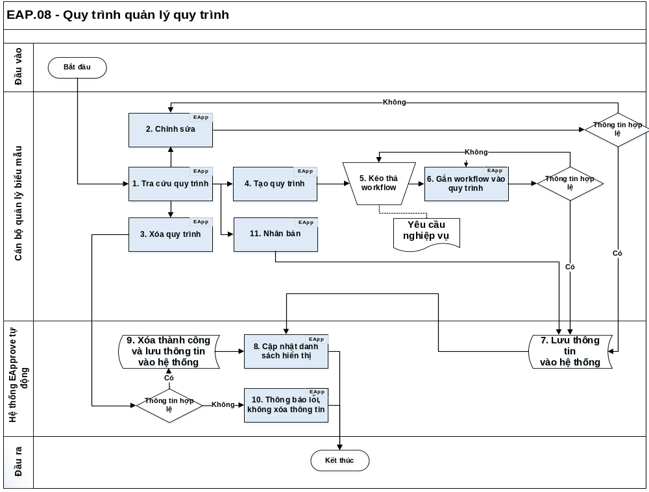

Chi tiết các bước
Bước | Công việc thực hiện | Bên ngoài/ Hệ thống/Tcode | Bộ phận/ Nhân sự thực hiện
Bước 1  Tra cứu quy trình | Đầu vào:  Thông tin quy trình cần tra cứu  Thực hiện:  NSD vào màn hình quản lý quy trình và thực hiện tra cứu quy trình  Đầu ra:  Kết quả tra cứu: Không tìm thấy kết quả/ Hiển thị danh sách quy trình | EAP.08.01 | Cán bộ quản lý quy trình
Bước 2  Chỉnh sửa | Đầu vào:  Thông tin quy trình cần chỉnh sửa  Thực hiện:  Chỉnh sửa thông tin biểu mẫu dựa trên các thông tin tạo mới/cập nhật quy trình trước đó  Đầu ra:  Thông tin quy trình được chỉnh sửa | EAP.08.03 | Cán bộ quản lý quy trình
Bước 3  Xóa quy trình | Đầu vào:  Tên quy trình cần xóa  Thực hiện:  NSD được phép xóa quy trình khi quy trình chưa gán vào dịch vụ nào  - Nếu thông tin xóa quy trình hợp lệ, thì thực hiện tiếp Bước 9  - Nếu thông tin xóa không hợp lệ, thì thực hiện tiếp Bước 10  Đầu ra:  Quy trình bị xóa khỏi hệ thống | EAP.08.04 | Cán bộ quản lý quy trình
Bước 4  Tạo quy trình | Đầu vào:  Thông tin của quy trình cần thêm mới  Thực hiện:  NSD điền thông tin để tạo quy trình  Đầu ra:  Quy trình được tạo mới | EAP.08.02 | Cán bộ quản lý quy trình
Bước 5  Kéo thả workflow | Đầu vào:  Các trường thông tin cần tạo trong workflow  Thực hiện:  NSD thiết kế và kéo thả workflow dựa theo các quy định của eApprove  Tham khảo chi tiết cách vẽ tại đây  Đầu ra:  Các trường dữ liệu đã được cấu hình của workflow hiển thị trên màn hình | Ngoài hệ thống | Cán bộ quản lý quy trình
Bước 6  Gắn workflow vào quy trình | Đầu vào:  Quy trình cần gán workflow  Thực hiện:  Gắn tệp chứa workflow đã xuất và gán lên quy trình trên hệ thống  - Nếu thiết lập thông tin hợp lệ, thì thực hiện tiếp Bước 7  - Nếu thiết lập thông tin không hợp lệ, thì thực hiện lại Bước 5  Đầu ra:  Quy trình được tạo hoàn thành | EAP.08.02 | Cán bộ quản lý quy trình
Bước 7  Lưu thông tin vào hệ thống | Đầu vào:  Thông tin quy trình đã được khai báo  Thực hiện:  Lưu thông tin quy trình vào hệ thống  Đầu ra:  Thông tin quy trình được lưu vào hệ thống | EAP | Cán bộ quản lý quy trình
Bước 8  Cập nhật danh sách hiển thị | Đầu vào:  Quy trình đã được thêm mới/chỉnh sửa/xóa  Thực hiện:  Cập nhật danh sách hiển thị quy trình trong màn hình quản lý quy trình và kết thúc quy trình Đầu ra:  Danh sách quy trình được cập nhật | EAP | Hệ thống eApprove tự động
Bước 9  Xóa thành công và lưu thông tin vào hệ thống | Đầu vào:  Thông tin quy trình cần xóa  Thực hiện:  Thông báo đến NSD xóa thành công và lưu thông tin vào CSDL  Đầu ra:  Quy trình bị xóa và danh sách quy trình được cập nhật | EAP | Hệ thống eApprove tự động
Bước 10  Thông báo lỗi, không xóa thông tin | Đầu vào:  Thông tin quy trình cần xóa  Thực hiện:  Thông báo lỗi đến NSD và không xóa quy trình. Kết thúc quy trình  Đầu ra:  Quy trình vẫn được sử dụng trong hệ thống | EAP | Hệ thống eApprove tự động
Bước 11  Nhân bản | Đầu vào:  Thông tin quy trình cần nhân bản  Thực hiện:  NSD thực hiện nhân đôi quy trình đã có trong hệ thống  Đầu ra:  Quy trình được tạo mới với thông tin tương tự quy trình được chọn | EAP.08.05 | Cán bộ quản lý quy trình

Quy trình quản lý dịch vụ
- Chức năng này sẽ lưu trữ tất cả các dịch vụ mà hệ thống cung cấp để phục vụ cho các nghiệp vụ của doanh nghiệp và mỗi dịch vụ sẽ được gắn một quy trình dành riêng cho loại dịch vụ đó

EAP.09 – Quy trình trang dịch vụ (dành cho User)
- Mục đích:
- Trang dịch vụ được sử dụng để NSD lựa chọn những dịch vụ cho phép tạo tờ trình theo mong muốn
- Trong trang này, NSD chỉ được xem những dịch vụ nào phân quyền được nhìn thấy và không được thao tác thêm mới/chỉnh sửa/xóa dịch vụ - chỉ đơn giản là trang xem danh sách dịch vụ theo phân cấp được cấu hình tại Quản lý dịch vụ
- Trong mỗi quy trình, sẽ có nhiều bước thực hiện thì mỗi bước đều chứa dữ liệu về người thực hiện bước và nội dung thông tin mà bước này cần phải nhập liệu để truyền thông tin đến bước kế tiếp – tức là trong mỗi quy trình đều đã gán biểu mẫu vào lúc kéo thả luồng nghiệp vụ
- Quy trình có chức năng xác định cho NSD trình tự chọn dịch vụ để tiếp tới tạo tờ trình.
- Nội dung:
    - Phạm vi áp dụng: Áp dụng cho việc xem danh sách dịch vụ theo sơ đồ tổ chức trên eApprove
    - Đối tượng áp dụng: Tất cả các phòng ban, bộ phận liên quan và các công ty con của DXG.

Sơ đồ quy trình
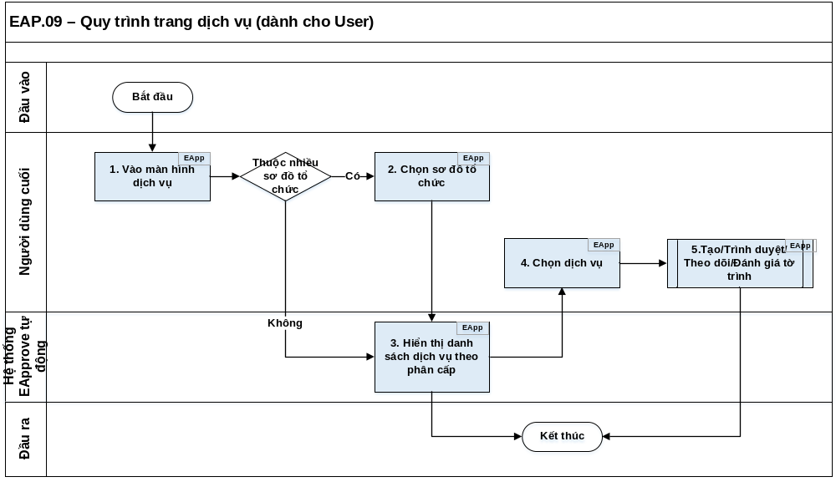

Chi tiết các bước
Bước | Công việc thực hiện | Bên ngoài/ Hệ thống/Tcode | Bộ phận/ Nhân sự thực hiện
Bước 1  Vào màn hình danh sách dịch vụ | Đầu vào:  Nhu cầu xem thông tin dịch vụ  Thực hiện:  Người sử dụng đăng nhập hệ thống và truy cập và màn hình danh sách dịch vụ  Hệ thống kiểm tra email NSD:  - Nếu NSD không thuộc sơ đồ tổ chức trong hệ thống, thì chuyển sang Bước 3  - Nếu NSD thuộc nhiều sơ đồ tổ chức trong hệ thống, thì chuyển sang Bước 2  Đầu ra:  Màn hình danh sách dịch vụ | EAP.09.01 | Người dùng cuối
Bước 2  Chọn sơ đồ tổ chức | Đầu vào:  Nhu cầu xem danh sách dịch vụ  Thực hiện:  NSD thực hiện chọn sơ đồ có chứa danh sách dịch vụ đáp ứng mong muốn tạo phiếu yêu cầu tương ứng với nhu cầu  Đầu ra:  Màn hình danh sách dịch vụ | EAP.09.01 | Người dùng cuối
Bước 3  Hiển thị danh sách dịch vụ theo phân cấp | Đầu vào:  Nhu cầu xem danh sách dịch vụ  Thực hiện:  Hệ thống hiển thị màn hình danh sách dịch vụ theo phân cấp đã khai báo tại màn hình Quản lý dịch vụ  - Nếu NSD muốn tạo tờ trình thì chuyển sang bước 4  - Nếu không muốn tạo tờ trình, thì kết thúc quy trình  Đầu ra:  Màn hình danh sách dịch vụ | EAP | Hệ thống eApprove tự động
Bước 4  Chọn dịch vụ | Đầu vào:  Nhu cầu tạo phiếu yêu cầu  Thực hiện:  NSD chọn dịch vụ cần tạo phiếu yêu cầu. Các dịch vụ chọn để tạo phiếu yêu cầu là các dịch vụ có loại Tạo yêu cầu  Đầu ra:  Màn hình tạo phiếu yêu cầu | EAP.09.01 | Người dùng cuối
Bước 5 Tạo/Trình duyệt/Theo dõi/Đánh giá tờ trình | Đầu vào:  Nhu cầu tạo phiếu yêu cầu  Thực hiện:  Thực hiện quy trình EAP.11  Đầu ra:  Phiếu yêu cầu được tạo mới và xử lý | EAP.11.01  EAP.11.02  EAP.11.03 | Người dùng cuối

EAP.10 – Quy trình quản lý dịch vụ (Dành cho admin)
- Mục đích:
- Quản lý trình tự thêm mới/ chỉnh sửa/xóa dịch vụ để tạo ra danh sách dịch vụ phân cấp
- Tại màn hình này, việc thiết lập danh sách dịch vụ hiển thị như thế nào thì tại Trang dịch vụ cũng sẽ hiển thị y như vậy
- Dịch vụ có 4 loại: tạo phiếu yêu cầu, liên kết đến hệ thống khác, thư mục và tải tệp. Chỉ riêng mỗi dịch vụ loại Tạo phiếu yêu cầu sẽ có chức năng tạo tờ trình
- Quy trình có chức năng xác định cho NSD trình tự lập và kiểm soát danh sách dịch vụ được hiển thị
- Nội dung:
    - Phạm vi áp dụng: Áp dụng cho việc quản lý tất cả dịch vụ được sử dụng theo sơ đồ tổ chức trên eApprove.
    - Đối tượng áp dụng: Phòng IT, bộ phận liên quan được phân quyền của tập đoàn và các công ty con của DXG.

Sơ đồ quy trình
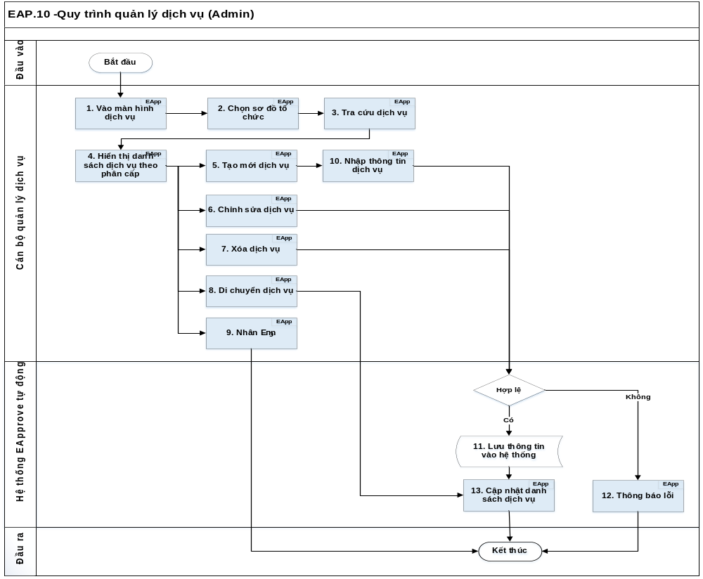

Chi tiết các bước
Bước | Công việc thực hiện | Bên ngoài/ Hệ thống/Tcode | Bộ phận/ Nhân sự thực hiện
Bước 1  Vào màn hình quản lý dịch vụ | Đầu vào:  Nhu cầu xem thông tin dịch vụ  Thực hiện:  Người sử dụng đăng nhập hệ thống và truy cập và màn hình quản lý dịch vụ  Đầu ra:  Hiển thị danh sách dịch vụ | EAP.10.01 | Cán bộ quản lý dịch vụ
Bước 2  Chọn sơ đồ tổ chức | Đầu vào:  Nhu cầu xem thông tin dịch vụ  Thực hiện:  NSD chọn sơ đồ tổ chức cần xem danh sách dịch vụ  Đầu ra:  Hiển thị danh sách dịch vụ | EAP.10.01 | Cán bộ quản lý dịch vụ
Bước 3  Tra cứu dịch vụ | Đầu vào:  Nhu cầu xem thông tin dịch vụ  Thực hiện:  NSD tra cứu dịch vụ cần sử dụng  - Đối với tài khoản không thuộc nhiều sơ đồ tổ chức thì yêu cầu thuộc dịch vụ tương ứng với sơ đồ tổ chức của tài khoản đăng nhập  - Đối với tài khoản thuộc nhiều sơ đồ tổ chức thì yêu cầu thuộc dịch vụ tương ứng với sơ đồ tổ chức đã chọn  Đầu ra:  Hiển thị danh sách dịch vụ | EAP.10.01 | Cán bộ quản lý dịch vụ
Bước 4  Hiển thị danh sách dịch vụ theo phân cấp | Đầu vào:  Nhu cầu xem thông tin dịch vụ  Thực hiện:  Hệ thống hiển thị màn hình danh sách dịch vụ theo phân cấp đã khai báo dịch vụ trước đó Đầu ra:  Hiển thị danh sách dịch vụ | EAP | Cán bộ quản lý dịch vụ
Bước 5  Tạo mới dịch vụ | Đầu vào:  Thông tin dịch vụ cần tạo mới  Thực hiện:  NSD tạo mới dịch vụ  Đầu ra:  Dịch vụ được tạo mới | EAP.10.02 | Cán bộ quản lý dịch vụ
Bước 6  Chỉnh sửa dịch vụ | Đầu vào:  Thông tin dịch vụ cần chỉnh sửa  Thực hiện:  NSD chỉnh sửa thông tin dịch vụ dựa trên các thông tin tạo mới/cập nhật dịch vụ trước đó Đầu ra:  Dịch vụ được chỉnh sửa | EAP.10.03 | Cán bộ quản lý dịch vụ
Bước 7  Xóa dịch vụ | Đầu vào:  Thông tin dịch vụ cần xóa  Thực hiện:  NSD xóa dịch vụ khi chưa tạo dữ liệu phiếu yêu cầu  - Nếu thông tin xóa dịch vụ hợp lệ, thì thực hiện tiếp Bước 11  - Nếu thông tin xóa không hợp lệ, thì thực hiện tiếp Bước 12  Đầu ra:  Dịch vụ được xóa | EAP.10.04 | Cán bộ quản lý dịch vụ
Bước 8  Di chuyển dịch vụ | Đầu vào:  Thông tin dịch vụ cần di chuyển  Thực hiện:  NSD di chuyển dịch vụ lên xuống hoặc vị trí của các gói dịch vụ  Đầu ra:  Danh sách dịch vụ thay đổi | EAP.10.01 | Cán bộ quản lý dịch vụ
Bước 9  Nhân bản | Đầu vào:  Thông tin dịch vụ cần nhân bản  Thực hiện:  NSD nhân bản dịch vụ, gói dịch vụ  Đầu ra:  Dịch vụ mới được nhận bản | EAP.10.05 | Cán bộ quản lý dịch vụ
Bước 10  Nhập thông tin dịch vụ | Đầu vào:  Thông tin dịch vụ cần thêm mới  Thực hiện:  NSD điền đầy đủ thông tin dịch vụ để tạo mới  - Nếu thông tin dịch vụ hợp lệ, thì thực hiện tiếp Bước 11  - Nếu thông tin không hợp lệ, thì thực hiện tiếp Bước 12  Đầu ra:  Dịch vụ được thêm mới | EAP.10.02 | Cán bộ quản lý dịch vụ
Bước 11  Lưu thông tin vào hệ thống | Đầu vào:  Thông tin dịch vụ đã được khai báo  Thực hiện:  Lưu thông tin dịch vụ vào CSDL và kết thúc quy trình  Đầu ra:  Thông tin dịch vụ được lưu vào hệ thống | EAP | Hệ thống eApprove tự động
Bước 12  Thông báo lỗi | Đầu vào:  Thông tin dịch vụ cần thêm mới/chỉnh sửa/xóa  Thực hiện:  Hệ thống thông báo lỗi tương ứng đến người dùng và kết thúc quy trình  Đầu ra:  Danh sách dịch vụ được cập nhật | EAP | Hệ thống eApprove tự động
Bước 13  Cập nhật danh sách dịch vụ | Đầu vào:  Dịch vụ đã được thêm mới/chỉnh sửa/xóa  Thực hiện:  Cập nhật thông tin dịch vụ ở màn hình danh sách dịch vụ  Đầu ra:  Danh sách dịch vụ được cập nhật | EAP | Hệ thống eApprove tự động

EAP.11 – Quy trình quản lý phiếu yêu cầu
- Mục đích:
- Quản lý trình tự thêm mới/ chỉnh sửa/xử lý tờ trình có trong màn hình danh sách
- Ở đây quản lý tất cả các phiếu yêu cầu của người sử dụng liên quan đến một nghiệp vụ nào đó, mà biểu mẫu để tạo phiếu yêu cầu cũng như quy trình của từng nghiệp vụ được gắn theo dịch vụ đã được định nghĩa trước đó trong chức năng Quản lý dịch vụ.
- Người dùng có thể tạo phiếu mỗi khi có yêu cầu cần trình duyệt liên quan đến một nghiệp vụ cụ thể (ví dụ tạo phiếu đề nghị phê duyệt hợp đồng thầu) và có thể tìm kiếm được dịch vụ đó ở màn hình Quản lý danh sách dịch vụ (dành cho User). Sau khi tạo thành công, người tạo có thể theo dõi tiến độ thực thi của yêu cầu đang được phê duyệt đến đâu và ai thực hiện, cho đến khi hoàn thành hết quy trình thì người dùng có thể đánh giá mức độ chất lượng hoàn thành yêu cầu.
- Ngoài ra, những người liên quan có thẩm quyền được cấu hình phê duyệt có quyền phê duyệt phiếu yêu cầu (mỗi khi có phiếu yêu cầu được tạo mới) để phiếu chuyển sang bước khác hoặc trả về/yêu cầu bổ sung
- Quy trình có chức năng xác định cho NSD trình tự lập và kiểm soát danh sách tờ trình được tạo và tờ trình cần được xử lý
- Nội dung:
    - Phạm vi áp dụng: Áp dụng cho việc quản lý tất cả tờ trình được tạo và được phân bổ thực hiện cho mỗi một nhân viên trên eApprove.
    - Đối tượng áp dụng: Tất cả các phòng ban, bộ phận liên quan và các công ty con của DXG.

Sơ đồ quy trình
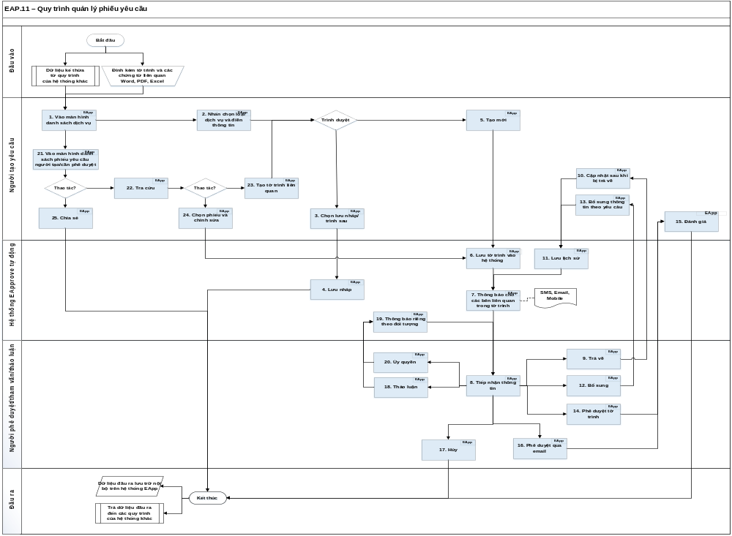

Chi tiết các bước
Bước | Công việc thực hiện | Bên ngoài/ Hệ thống/Tcode | Bộ phận/ Nhân sự thực hiện
Bước 1  Vào màn hình danh sách dịch vụ | Đầu vào:  Nhu cầu xem thông tin dịch vụ  Thực hiện:  NSD đăng nhập hệ thống và truy cập và màn hình danh sách dịch vụ để chọn dịch vụ tạo tờ trình  Đầu ra:  Màn hình tạo tờ trình | EAP.09.01 | Người tạo yêu cầu
Bước 2  Nhấn chọn loại dịch vụ và điền thông tin | Đầu vào:  Thông tin tờ trình (tờ trình pdf, chứng từ đính kèm và các thông tin liên quan,..)  Thực hiện:  NSD chọn loại dịch vụ trên danh sách dịch vụ. Hệ thống hiển thị biểu mẫu dịch vụ tương ứng và người sử dụng nhập đầy đủ các thông tin  - Nếu người sử dụng điền thông tin và nhấn nút Tạo mới trên màn hình, thì chuyển sang Bước 5  - Nếu người sử dụng điền thông tin và nhấn nút Lưu nháp, thì chuyển sang Bước 3  Đầu ra:  Tờ trình được khai báo | EAP.11.01 | Người tạo yêu cầu
Bước 3  Chọn lưu nháp/trình sau | Đầu vào:  Tờ trình cần lưu nháp  Thực hiện:  Nhấn nút lưu nháp/trình sau trên màn hình. Khi lưu thành công thì chuyển sang Bước 4  Đầu ra:  Tờ trình chưa được hoàn chỉnh để trình duyệt | EAP.11.01 | Người tạo yêu cầu
Bước 4  Lưu nháp | Đầu vào:  Tờ trình cần lưu nháp  Thực hiện:  Lưu vào CSDL và đánh dấu phiếu yêu cầu là lưu nháp. Kết thúc quy trình  Đầu ra:  Tờ trình được lưu nháp | EAP | Hệ thống eApprove tự động
Bước 5  Tạo mới | Đầu vào:  Tờ trình cần trình duyệt  Thực hiện:  NSD nhấn nút tạo mới trên màn hình. Khi lưu thành công thì chuyển sang Bước 6  Đầu ra:  Tờ trình được trình duyệt thành công | EAP.11.01 | Người tạo yêu cầu
Bước 6  Lưu tờ trình vào hệ thống | Đầu vào:  Tờ trình cần trình duyệt  Thực hiện:  Lưu tờ trình vào CSDL và thực hiện tiếp Bước 7  Đầu ra:  Tờ trình được lưu vào hệ thống | EAP | Hệ thống eApprove tự động
Bước 7  Thông báo cho các bên liên quan trong tờ trình | Đầu vào:  Tờ trình cần trình duyệt  Thực hiện:  Gửi thông báo cho các người được gán thực hiện/phê duyệt phiếu trong quy trình  Đầu ra:  Thông tin tờ trình được gửi thông báo đến mail của những người liên quan | EAP | Hệ thống eApprove tự động
Bước 8  Tiếp nhận thông tin | Đầu vào:  Tờ trình cần trình duyệt  Thực hiện:  Tiếp nhận và xử lý thông tin phiếu yêu cầu  - Nếu phiếu yêu cầu cần trả về, thì chuyển sang Bước 9  - Nếu phiếu yêu cầu cần bổ sung thông tin, thì chuyển sang Bước 12  - Nếu muốn phê duyệt tờ trình, thì chuyển sang Bước 14  - Nếu muốn hủy phiếu yêu cầu, thì chuyển sang Bước 17  - Nếu muốn thảo luận, thì chuyển sang Bước 18  - Nếu muốn ủy quyền, thì chuyển sang Bước 20  Đầu ra:  Tờ trình được tiếp nhận xử lý | EAP.11.03 | Người phê duyệt/thảo luận
Bước 9  Trả về | Đầu vào:  Tờ trình vừa được tạo  Thực hiện:  Nếu tờ trình thiếu/sai thông tin từ tờ trình PDF (đóng băng) hoặc các file đính kèm liên quan hoặc các thông tin khác trong tờ trình hoặc các bước đã hoàn thành trước đó bị thiếu/ sai thông tin thì người thực hiện phê duyệt hiện tại chọn bước cần cập nhật thông tin và nhập lý do trả về  Sau khi yêu cầu, quy trình phải thực hiện lại từ bước bị trả về (kể cả bước đã thực hiện)  Ví dụ: Quy trình đang ở bước 5, khi yêu cầu trả về bước 2, quy trình sẽ đi lại bước 2, 3, 4, 5…n  Đầu ra:  Tờ trình được trả về cho các bước trước đó bổ sung/ cập nhật thông tin | EAP.11.07 | Người phê duyệt /thảo luận
Bước 10  Cập nhật sau khi bị trả về | Đầu vào:  Tờ trình bị trả về  Thực hiện:  NSD bồ sung các thông tin cần thiết theo yêu cầu và chọn Phê duyệt/Thực hiện sau khi hoàn thành  Đầu ra:  Tờ trình được cập nhật thông tin và tiến hành phê duyệt lại từ đầu | EAP.11.27 | Người tạo yêu cầu
Bước 11  Lưu lịch sử | Đầu vào:  Các hành động xử lý tờ trình (phê duyệt, trả về, yêu cầu bổ sung,..)  Thực hiện:  Hệ thống tự động lưu lịch sử cập nhật của NSD thao tác  Đầu ra:  Tất cả các hành động được lưu lịch sử | EAP | Hệ thống eApprove tự động
Bước 12  Bổ sung | Đầu vào:  Tờ trình vừa được tạo  Thực hiện:  Nếu tờ trình thiếu thông tin từ tờ trình PDF (đóng băng) hoặc các file đính kèm liên quan, người dùng thực hiện yêu cầu người tạo yêu cầu bổ sung thêm các thông tin bị thiếu  Sau khi trả về, người được yêu cầu cập nhật thông tin hoàn tất sẽ quay trở lại bước trước đó yêu cầu  Ví dụ: Quy trình đang ở bước 5, khi yêu cầu bổ sung thông tin ở bước 2, quy trình sẽ đi lại bước 2, 5  Đầu ra:  Tờ trình được trả về cho người tạo bổ sung thông tin | EAP.11.08 | Người phê duyệt/ thảo luận
Bước 13  Bổ sung thông tin theo yêu cầu | Đầu vào:  Tờ trình bị yêu cầu bổ sung  Thực hiện:  NSD bổ sung các thông tin cần thiết theo yêu cầu và chọn Phê duyệt/Thực hiện sau khi hoàn thành  Đầu ra:  Tờ trình được người tạo bổ sung thông tin theo yêu cầu | EAP.11.27 | Người tạo yêu cầu
Bước 14  Phê duyệt tờ trình | Đầu vào:  Tờ trình vừa được tạo  Thực hiện:  NSD nhập thông tin đầu ra của phiếu yêu cầu và chọn Phê duyệt để hoàn thành việc phê duyệt  Đầu ra:  Tờ trình được hoàn thành phê duyệt | EAP.11.04 | Người phê duyệt /thảo luận
Bước 15  Đánh giá | Đầu vào:  Tờ trình đã được hoàn thành phê duyệt  Thực hiện:  Người tạo phiếu đánh giá chất lượng hoàn thành công việc của những người liên quan trong phiếu yêu cầu sau khi phiếu yêu cầu hoàn thành (Trạng thái phiếu = Hoàn thành) và kết thúc quy trình  Đầu ra:  Tờ trình được người tạo đánh giá chất lượng phê duyêt | EAP.11.20 | Người tạo yêu cầu
Bước 16  Phê duyệt qua email | Đầu vào:  Tờ trình đã được tạo  Thực hiện:  Khi quy trình có gán người dùng ngoài hệ thống thực hiện/phê duyệt. Hệ thống cho phép gửi mail thông báo đến người dùng đó thực hiện phê duyệt qua thông qua email/số điện thoại và mã truy cập  Đầu ra:  Tờ trình phê duyệt | EAP.11.06 | Người phê duyệt /thảo luận
Bước 17  Hủy | Đầu vào:  Tờ trình vừa được tạo  Thực hiện:  Nếu tờ trình không hợp lệ, người thực hiện phê duyệt có thể nhấn nút “Hủy” và nhập lý do  Đầu ra:  Tờ trình bị hủy | EAP.11.21 | Người phê duyệt /thảo luận
Bước 18  Thảo luận | Đầu vào:  Tờ trình được tạo và phần bình luận được nhắc đến tên hoặc có nội dung cần trao đổi  Thực hiện:  NSD nhập nội dung thảo luận/trao đổi về phiếu yêu cầu  Đầu ra:  Thông tin bình luận được khởi tạo | EAP.11.23 | Người phê duyệt /thảo luận
Bước 19  Thông báo riêng theo đối tượng | Đầu vào:  Tờ trình được tạo và phần bình luận được nhắc đến tên  Thực hiện:  Hệ thống thông báo đến các đối tượng liên quan (được nhắc đến trong Thảo luận hoặc được gán ủy quyền) trong tờ trình về việc thay đổi yêu cầu của phiếu  Đầu ra:  Thông tin bình luận được gửi đến email của những người liên quan | EAP | Hệ thống eApprove tự động
Bước 20  Ủy quyền | Đầu vào:  Tờ trình được gán xử lý và nhu cầu ủy quyền cho người khác xử lý thay  Thực hiện:  NSD ủy quyền cho một người khác thực hiện cho 1 hoặc nhiều dịch vụ trong 1 khoảng thời gian nhất định. NSD thực hiện quy trình yêu cầu ủy quyền để ủy quyền phê duyệt/thực hiện  Đầu ra:  Thông tin ủy quyền được khởi tạo | EAP.12.18 | Người phê duyệt /thảo luận
Bước 21  Vào màn hình danh sách phiếu yêu cầu người tạo/cần phê duyệt | Đầu vào:  Thông tin tờ trình đã tạo/ cần phê duyệt  Thực hiện:  Người dùng truy cập vào màn hình danh sách phiếu yêu cầu người tạo hoặc màn hình danh sách phiếu cần phê duyệt  Đầu ra:  Danh sách tờ trình | EAP.11.02 | Người phê duyệt/thảo luận
Bước 22  Tra cứu | Đầu vào:  Thông tin tờ trình cần tra cứu  Thực hiện:  Người dùng tra cứu phiếu yêu cầu theo điều kiện tại màn hình danh sách phiếu yêu cầu người tạo hoặc danh sách phiếu yêu cầu cần phê duyệt  Đầu ra:  Danh sách tờ trình | EAP.11.02 | Người tạo yêu cầu
Bước 23  Tạo tờ trình liên quan | Đầu vào:  Tờ trình đã hoàn thành và thông tin tờ trình cần tạo mới  Thực hiện:  Người sử dụng tạo phiếu yêu cầu có liên kết đến phiếu yêu cầu khác trong hệ thống (phiêu yêu cầu đã hoàn thành)  Đầu ra:  Tờ trình được tạo mới có liên kết đến các tờ trình đã hoàn thành trước đó | EAP.11.26 | Người tạo yêu cầu
Bước 24  Chọn phiếu và chỉnh sửa | Đầu vào:  Tờ trình đang được xử lý, cần bổ sung thông tin  Thực hiện:  Chọn phiếu yêu cầu cần chỉnh sửa và nhập đầy đủ các thông tin  Đầu ra:  Tờ trình được cập nhật thông tin | EAP.11.27 | Người tạo yêu cầu
Bước 25  Chia sẻ | Đầu vào:  Tờ trình đã được tạo  Thực hiện:  NSD chia sẻ thông tin phiếu yêu cầu với người dùng khác trong hệ thống. Sau khi chia sẻ những người dùng này được phép xem phiếu yêu cầu này và các phiếu nằm trong danh sách phiếu yêu cầu được chia sẻ của người dùng này  Đầu ra:  Tờ trình được chia sẻ với người khác | EAP.11.28 | Người tạo yêu cầu

EAP.12 – Quy trình cài đặt vận hành hệ thống
- Mục đích:
- Quản lý trình tự thiết lập và chỉnh sửa các thông số hệ thống phục vụ cho mục đích chính là tạo và xử lý tờ trình
- Người dùng có thể sử dụng tùy theo nhu cầu cá nhân (cài đặt vận hành, sử dụng trong tờ trình hoặc quản trị) và mỗi chức năng trong quy trình hầu hết là độc lập với nhau
- Quy trình có chức năng xác định cho NSD trình tự lập và kiểm soát danh sách tờ trình được tạo và tờ trình cần được xử lý
- Nội dung:
    - Phạm vi áp dụng: Áp dụng cho việc quản lý các thông số cài đặt vận hành trên eApprove.
    - Đối tượng áp dụng: Tất cả phòng ban, bộ phận liên quan được phân quyền của tập đoàn và các công ty con của DXG.

Sơ đồ quy trình
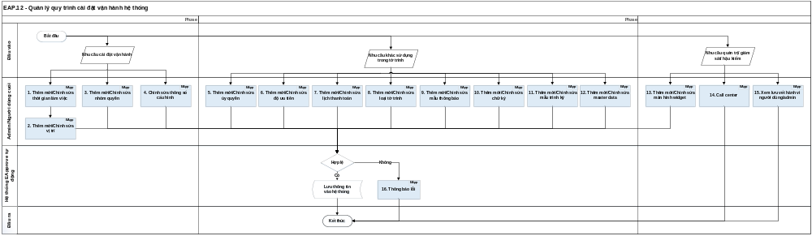

Chi tiết các bước
Bước | Công việc thực hiện | Bên ngoài/ Hệ thống/Tcode | Bộ phận/ Nhân sự thực hiện
Bước 1  Thêm mới/Chỉnh sửa thời gian làm việc | Đầu vào:  Nhu cầu thêm mới, chỉnh sửa thời gian làm việc để tính các mốc thời gian cam kết thực hiện tờ trình  Thực hiện:  NSD thêm mới hoặc thay đổi các thông tin của lịch làm việc được áp dụng trong mỗi vị trí  - Sau đó, để áp dụng lịch làm việc này tính các mốc thời gian thì người dùng cần gắn nó vào một vị trí cụ thể tại Bước 2  Đầu ra:  Thông tin lịch làm việc được cập nhật | EAP.12.01 | Admin
Bước 2  Thêm mới/Chỉnh sửa vị trí | Đầu vào:  Nhu cầu thêm mới, chỉnh sửa thông tin vị trí  Thực hiện:  NSD thêm mới hoặc chỉnh sửa thông tin về vị trí của các tòa nhà mà công ty sở hữu  Đầu ra:  Thông tin vị trí được cập nhật | EAP.12.06 | Admin
Bước 3  Thêm mới/Chỉnh sửa nhóm quyền | Đầu vào:  Nhu cầu thêm mới, chỉnh sửa thông tin nhóm quyền  Thực hiện:  NSD tạo nhóm quyền với các người dùng và quyền hạn sử dụng chức năng mới hoặc chỉnh sửa các nhóm quyền đã có để phân quyền cho người dùng trong sơ đồ tổ chức sử dụng các chức năng hệ thống  Đầu ra:  Thông tin nhóm quyền được cập nhật | EAP.12.10 | Admin
Bước 4  Chỉnh sửa thông số cấu hình | Đầu vào:  Nhu cầu chỉnh sửa thông số cấu hình  Thực hiện:  Người dùng được phép thay đổi các thông số cấu hình chung cho hệ thống như logo, thông báo mail, thời gian hết hạn token,…  Đầu ra:  Thông tin cấu hình được cập nhật | EAP.12.14 | Admin
Bước 5  Thêm mới/Chỉnh sửa ủy quyền | Đầu vào:  Nhu cầu thêm mới/chỉnh sửa thông tin ủy quyền  Thực hiện:  Người dùng ủy quyền cho người khác xử lý phiếu yêu cầu thay cho tài khoản đăng nhập vào một khoảng thời gian và với một số điều kiện nhất định  Đầu ra:  Thông tin ủy quyền được cập nhật | EAP.12.17 | Admin
Bước 6  Thêm mới/Chỉnh sửa độ ưu tiên | Đầu vào:  Nhu cầu thêm mới/chỉnh sửa thông tin độ ưu tiên  Thực hiện:  Người dùng thêm mới hoặc chỉnh sửa thông tin về các độ ưu tiên được sử dụng trong mỗi tờ trình  Đầu ra:  Thông tin độ ưu tiên được cập nhật | EAP.12.22 | Admin
Bước 7  Thêm mới/Chỉnh sửa lịch thanh toán | Đầu vào:  Nhu cầu thêm mới/chỉnh sửa thông tin lịch thanh toán  Thực hiện:  Người dùng thêm mới hoặc thay đổi lịch thanh toán được áp dụng cho các tờ trình thanh toán  Đầu ra:  Thông tin lịch thanh toán được cập nhật | EAP.12.26 | Admin/Người dùng cuối
Bước 8  Thêm mới/Chỉnh sửa loại tờ trình | Đầu vào:  Nhu cầu thêm mới/chỉnh sửa thông tin loại tờ trình phục vụ báo cáo  Thực hiện:  Đối với các quy trình loại Chủ trường thì người dùng cần quản lý thêm mới hoặc chỉnh sửa loại tờ trình phục vụ cho mục đích báo cáo  Đầu ra:  Thông tin loại tờ trình được cập nhật | EAP.12.30 | Admin
Bước 9  Thêm mới/Chỉnh sửa mẫu thông báo | Đầu vào:  Nhu cầu thêm mới/chỉnh sửa thông tin mẫu thông báo  Thực hiện:  Người dùng được phép thêm mới mẫu thông báo hoặc chỉnh sửa mẫu thông báo đã có để áp dụng thông báo đến người xử lý trong tờ trình khi có một sự kiện nào đó xảy ra như hoàn thành phê duyệt,…  Đầu ra:  Thông tin mẫu thông báo được cập nhật | EAP.12.34 | Admin
Bước 10  Thêm mới/Xóa chữ ký | Đầu vào:  Nhu cầu thêm mới/xóa thông tin chữ ký  Thực hiện:  Chữ ký được áp dụng để người dùng có thể chọn chữ ký và ký vào tờ trình nhanh chóng  - Đối với người dùng cuối, người dùng có quyền thêm mới/xóa chữ ký cho chính bản thân  - Đối với admin, người dùng có quyền thêm mới/xóa chữ ký cho tất cả mọi nhân viên thuộc quyền quản lý  Đầu ra:  Thông tin chữ ký được cập nhật | EAP.12.38  EAP.12.41 | Admin/Người dùng cuối
Bước 11  Thêm mới/Chỉnh sửa mẫu trình ký | Đầu vào:  Nhu cầu thêm mới/xóa thông tin mẫu trình ký  Thực hiện:  Người dùng được phép gõ mẫu trình ký được áp dụng tại mỗi tờ trình sử dụng quy trình được cấu hình trên eApprove thay vì gõ bằng word mỗi lần trình ký  Đầu ra:  Thông tin mẫu trình ký được cập nhật | EAP.12.45 | Admin
Bước 12  Thêm mới/Chỉnh sửa master data | Đầu vào:  Nhu cầu thêm mới/xóa thông tin master data  Thực hiện:  Người dùng được phép cấu hình Master data được gọi API từ các hệ thống khác hoặc import excel để sử dụng làm nguồn dữ liệu khi tạo tờ trình  Đầu ra:  Thông tin master data được cập nhật | EAP.12.56 | Admin
Bước 13  Thêm mới/Chỉnh sửa màn hình widget | Đầu vào:  Nhu cầu thêm mới/xóa thông tin widget  Thực hiện:  Người dùng kéo thả các khung thông tin trên màn hình widget để xem thông tin tổng quan về công việc cần thực hiện  Đầu ra:  Thông tin widget được cập nhật | EAP.12.64 | Người dùng cuối
Bước 14  Call center | Đầu vào:  Nhu cầu xem tiến độ phê duyệt của phòng ban, bộ phận  Thực hiện:  Người dùng cấu hình và xem thông tin tồn đọng và tình hình xử lý tờ trình của các thành viên thuộc quyền xử lý  Đầu ra:  Danh sách thống kê số tờ trình đang được xử lý của mỗi người thuộc phòng ban, bộ phận | EAP.12.68 | Người dùng cuối
Bước 15  Xem lưu vết hành vi người dùng/admin | Đầu vào:  Nhu cầu xem lịch sử hành động của người dùng/admin trong hệ thống  Thực hiện:  Người dùng tra vết và xem thông tin hoạt động của mỗi người dùng hoặc admin trong hệ thống  Đầu ra:  Danh sách thống kê hành động của mỗi người dùng/admin | EAP.12.71  EAP.12.72 | Admin
Bước 16  Thông báo lỗi | Đầu vào:  Các thông tin thêm mới/chỉnh sửa tương ứng với mỗi chức năng trên  Thực hiện:  Hệ thống thông báo lỗi tương ứng đến người dùng và kết thúc quy trình  Đầu ra:  Không lưu thông tin được thêm mới/chỉnh sửa | EAP | Hệ thống eApprove tự động

CHỨC NĂNG

EAP.12.30 – Cấu hình sinh mã tự động

EAP.12.30 – Tìm kiếm
- Mục đích màn hình: Dùng cho admin/ phòng IT quản lý danh sách, tìm kiếm thông tin mã sinh tự động

Màn hình giao diện
NSD Nhấn vào icon “”, chọn Quản lý danh mục/ Cấu hình sinh mã tự động
Hệ thống Hiển thị màn hình giao diện
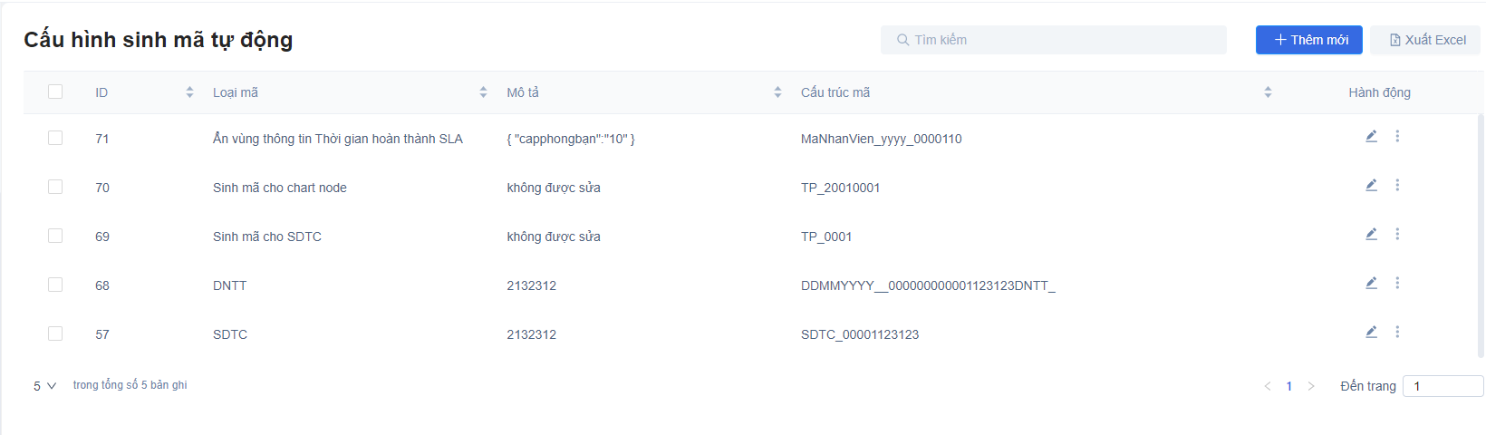
  - Mô tả màn hình giao diện
STT | Trường thông tin/phím thao tác | Kiểu dữ liệu (Chữ/Số) | Độ dài | Yêu cầu chi tiết trường dữ liệu/tác động khi nhấn phím thao tác
Điều kiện tìm kiếm
 | Tìm kiếm | Chữ | 100 | Cho phép NSD nhập Loại mã, Cấu trúc mã để thực hiện tìm kiếm tương đối  Nhấn enter hệ thống tự động tìm kiếm theo từ khóa đã nhập  Thực hiện kiểm tra thông tin đang nhập tồn tại trên hệ thống?  - Không tồn tại thông tin: thực hiện thông báo dưới text box tìm kiếm “Không có kết quả tra cứu phù hợp”  - Tồn tại: hiển thị kết quả có trên hệ thống trùng với thông tin đang nhập.
Danh sách
 | Loại mã | Số | 10 | Hiển thị thông tin Loại mã được khai báo  Lưu ý: Hệ thống tự động sinh ID khi người dùng thêm mới mã
 | Mô tả | Chữ | 10 | Hiển thị thông tin mô tả
 | Cấu trúc mã | Chữ | 200 | Hiển thị thồn tin cấu trúc mã được khai báo
Nút xử lý
 | Thêm mới |  |  | Cho phép NSD nhấn nút để thêm mới cấu hình sinh mã
 |  |  |  | Cho phép NSD nhấn nút để chỉnh sửa cấu hình sinh mã
 |  |  |  | Cho phép NSD nhấn nút để xóa cấu hình sinh mã
 |  |  |  | Cho phép NSD sao chép toàn bộ thông tin của bản ghi tương ứng
 | Số trang |  |  | Hệ thống hiển thị số trang tương ứng với combo box hiển thị số lượng bản ghi của trang và dữ liệu đã được thêm mới hiện có
 |  |  |  | Cho phép NSD nhấn vào để sắp xếp thứ tự xem của chữ cái hoặc số đầu tiên theo mong muốn  - Nếu trường thông tin chỉ có số, NSD nhấn mũi tên lên hệ thống sắp xếp từ 0 - số lớn nhất và ngược lại (Mặc định hiển thị từ 1 - Số lớn nhất)  - Nếu trường thông tin chỉ có chữ, NSD nhấn mũi tên lên hệ thống sắp xếp theo thứ tự a - z và ngược lại (Mặc định hiển thị từ a - z)  - Nếu trường thông tin có số và chữ, NSD nhấn mũi tên lên hệ thống sắp xếp theo thứ tự 0 - z và ngược lại, nếu số và chữ đi liền thì hiển thị theo thứ tự vidu: 1a-1b-1c (Mặc định hiển thị từ 0 - z)  Lưu ý: Khi người sử dụng nhấn vào chức năng, hệ thống tự động hiển thị thời gian tạo, ưu tiên hiển thị các dữ liệu được theo đầu tiên
 |  |  |  | Cho phép NSD nhấn vào nhập điều kiện tìm kiếm

Luồng xử lý

EAP.12.30 – Thêm mới cấu hình sinh mã tự động
- Mục đích màn hình: Dùng cho admin/ phòng IT thêm mới thông tin cấu hình sinh mã tự động

Màn hình giao diện
NSD Nhấn nút Thêm mới
Hệ thống Hiển thị màn hình popup

- NSD nhấn nút “Thêm mới”, hệ thống hiển thị màn hình popup
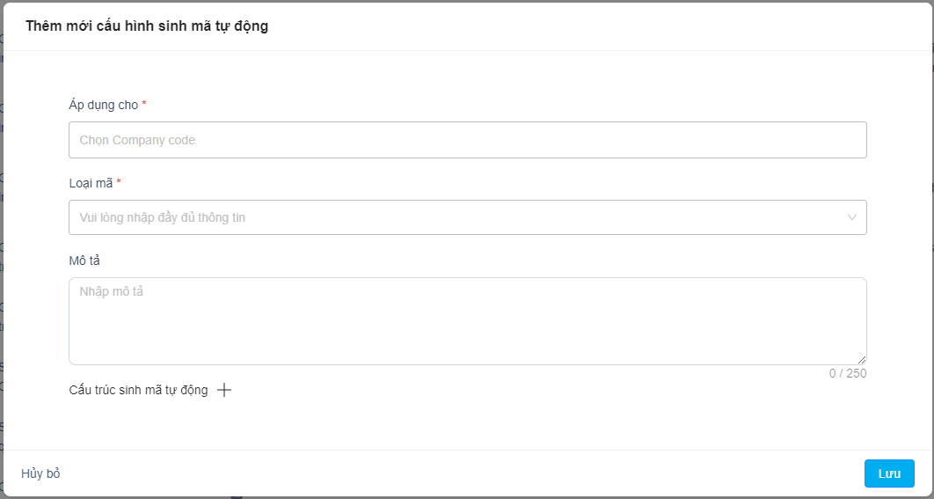

- Cấu trúc sinh mã:
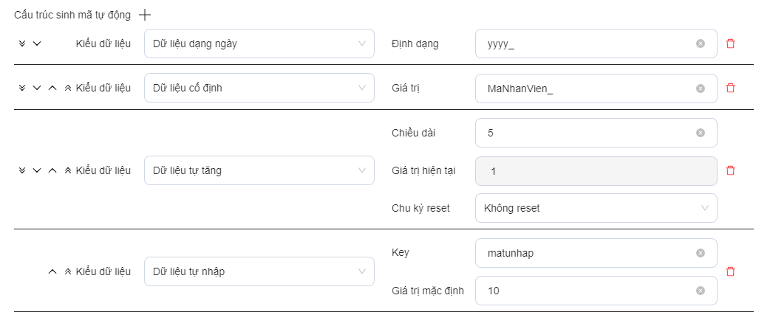
  - Mô tả màn hình giao diện
STT | Trường thông tin/phím thao tác | Kiểu dữ liệu (Chữ/Số) | Độ dài |  | Yêu cầu chi tiết trường dữ liệu/tác động khi nhấn phím thao tác
Thông tin thêm mới
 | Áp dụng cho | Select box |  |  | Cho phép NSD nhấn vào hiển thị danh sách và tìm kiếm tất cả các công ty (sơ đồ tổ chức) tiêu chuẩn có trong hệ thống, NSD được phép chọn nhiều hoặc chọn tất cả  Đối với chọn tất cả, hệ thống mặc định hiển thị gợi ý option “chọn tất cả” trong danh sách  Tất cả người dùng thuộc công ty (sơ đồ tổ chức) được chọn, nếu tại chức năng vai trò người dùng được phân quyền và còn hiệu lực, hệ thống cho phép những người dùng thuộc công ty được chọn này tác động dữ liệu “áp dụng cho” quyền tương đương
 | Loại mã | Selectbox |  |  | Hiển thị danh sách “Tên” loại mã được lấy từ chức năng Cấu hình hệ thống với Mã = “config_type_auto_gen”, cho phép NSD chọn một  Lưu ý: Trường thông tin bắt buộc chọn
 | Mô tả | Chữ |  | 4000 | Cho phép NSD nhập thông tin mô tả cho bản ghi thêm mới
Khung thông tin Cấu trúc sinh mã tự động: NSD thực hiện ấn vào icon để thêm mới cấu trúc sinh mã tự động
 | Kiểu dữ liệu | Select box |  |  | - Cho phép NSD nhấn vào hiển thị danh sách, bao gồm các giá trị:  - Dữ liệu cố định  - Dữ liệu dạng ngày  - Dữ liệu tự tăng  - Dữ liệu tự nhập  - Mục đích khai báo cho từng Kiểu dữ liệu để tạo thành một chuỗi mã tự sinh nối với nhau theo thứ tự từ sắp xếp từ trên xuống dưới  Lưu ý: chỉ cho phép NSD chọn 1
 | Giá trị | Chữ |  |  | - Đối với Kiểu dữ liệu là “Dữ liệu cố định”  NSD nhập giá trị cố định muốn sinh trong cấu trúc mã  Ví dụ: DNTT_  - Đối với Kiểu dữ liệu là “Dữ liệu dạng ngày”  NSD nhập định dạng ngày muốn sinh trong cấu trúc mã. Định dạng ngày được nhập theo các quy chuẩn được định nghĩa cho ngày  Ví dụ: YYYYMMDD, YYYYMM, YYYY, DDMMYYYY,…  - Đối với Kiểu dữ liệu là “Dữ liệu tự tăng”  + Chiều dài: Cho phép khai báo chiều dài của dãy số tự tăng  + Giá trị hiện tại: Luôn bắt đầu là 0, không cho phép sửa thông tin  + Chu kỳ reset: Cho phép NSD chọn các giá trị: Không reset/ Ngày/ Tuần/ Tháng/ Quý/ Năm  Ví dụ: NSD nhập:  + Chiều dài: 5  + Chu kỳ reset: Tháng  - Dữ liệu tự tăng trong cấu trúc mã tự sinh sẽ bắt đầu được tăng từ 00001 và bắt đầu reset chuỗi này khi hết Tháng  - Đối với Kiểu dữ liệu là “Dữ liệu tự nhập”: Được sử dụng trong trường hợp cấu trúc sinh mã nhận giá trị từ đầu vào  + Key: NSD tự nhập, giá trị này được sử dụng làm khóa để khi thực hiện sinh mã, nsd truyền giá trị theo khóa đã cấu hình. Khi hệ thống sinh mã sự tự động mapping giá trị của key này vào cấu trúc mã  + Giá trị mặc định: nếu không truyền giá trị theo key đã cấu hình  khi sinh mã thì hệ thống sẽ lấy giá trị mặc định vào cấu trúc mã
 | Cấu trúc mã | Chữ |  |  | Hiển thị cấu trúc sinh mã theo định dạng khai báo tại khung thông tin “Cấu trúc sinh mã tự động”
 |  | Icon |  |  | Cho phép di chuyển thứ tự cấu trúc sinh mã từng bước một xuống dưới
 |  | Icon |  |  | Cho phép di chuyển thứ tự cấu trúc sinh mã từng bước một lên trên
 |  | Icon |  |  | Cho phép di chuyển thứ tự cấu trúc sinh mã xuống cuối cùng
 |  | Icon |  |  | Cho phép di chuyển thứ tự cấu trúc sinh mã lên đầu tiên
 |  | Icon |  |  | Cho phép xóa Kiểu dữ liệu cụ thể của cấu trúc sinh mã đã được tạo
Nút xử lý
 | Lưu |  |  |  | Cho phép NSD nhấn vào và lưu thông tin đã nhập vào CSDL  - Nếu không nhập các trường thông tin bắt buộc hệ thống đưa ra thông báo: “Vui lòng nhập đầy đủ thông tin”. Trỏ chuột chuột và đánh dấu thông tin lỗi  - Nếu NSD thêm mới Loại mã trùng với Loại mã đã được chọn khai báo, hệ thống hiển thị thông báo “Tên tòa nhà đã tồn tại”
 | Hủy bỏ |  |  |  | Cho phép NSD nhấn vào, hủy thông tin đã nhập  Nếu đã nhập thông tin thay đổi, hiển thị popup xác nhận “Bạn có chắc hủy thông tin đã nhập”  - Nếu chọn Có: hệ thống đóng màn hình popup xác nhận và thêm mới quay về màn hình giao diện chính  - Nếu chọn Không: tiếp tục như luồng lưu

EAP.12.30 – Chỉnh sửa Cấu hình sinh mã
- Mục đích màn hình: Dùng cho admin/ phòng IT chỉnh sửa thông tin Cấu hình sinh mã

Màn hình giao diện
NSD Nhấn vào icon “”
Hệ thống Hệ thống hiển thị màn hình sửa thông tin Cấu hình sinh mã
- Màn hình sửa cấu hình sinh mã và luồng xử lý như phần Thêm mới Cấu hình sinh mã

Luồng xử lý

EAP.12.30 – Xóa Cấu trúc sinh mã tự động
- Mục đích màn hình: Dùng cho admin/ phòng IT xóa thông tin cấu trúc sinh mã tự động

Màn hình giao diện
NSD Nhấn vào icon “”
Hệ thống Hiển thị màn hình pop up xác nhận:


- Mô tả màn hình
STT | Trường thông tin/phím thao tác | Kiểu dữ liệu (Chữ/Số) | Độ dài | Yêu cầu chi tiết trường dữ liệu/tác động khi nhấn phím thao tác
Nút xử lý
 | Có |  |  | Cho phép xóa thông tin
 | Quay lại |  |  | Cho phép NSD hủy, không xóa thông tin đồng thời đóng màn hình popup xác nhận quay về màn hình danh sách Cấu hình sinh mã tự động

Luồng xử lý

TÀI LIỆU THAM KHẢO
Tài liệu tham khảo
Tên Tài Liệu | Phiên Bản | Mô tả ngắn gọn

